6. Klavye Kullanımı

Bu başlıkta öğreneceğiniz konular

* Klavye ile nesneleri hareket ettirme.

## Klavye Kullanma

# GetAsyncKeyState( ASCII\_TUS\_KODU )

GetAsyncKeyState(ASCII\_TUS\_KODU); ASCII\_TUS\_KODU tuşuna bastığınızda 1 döndüren, basılmamışsa 0 döndüren bir fonksiyondur.

if (GetAsyncKeyState(VK\_SPACE)==1) {

// Boşluk Tuşuna Basıldığında

}

if (GetAsyncKeyState(VK\_SPACE)) {

// Boşluk Tuşuna Basıldığında

}

if (GetAsyncKeyState( (int) ‘A’ )) {

// (int) : float, double, char gibi değişkenleri integer’a çeviren bir fonksiyondur.

// A Tuşuna Basıldığında

// (int) ‘A’ = 65

}

|  |  |
| --- | --- |
| TUŞ KODU | TUŞUN ANLAMI |
| VK\_SPACE | Boşluk Tuşu |
| VK\_RIGHT | Sağ Ok |
| VK\_LEFT | Sol Ok |
| VK\_UP | Yukarı Ok |
| VK\_DOWN | Aşağı Ok |

Peki ya diğer tuş kombinasyonlarını nasıl yapıcağız? (int) diğer veri türerini Integer’ a döndüren bir fonksiyondur. Şimdi ‘B’ bir karakter olduğuna göre, (int)‘B’ B’ nin ascii kodunu bize verir.

### Örnek 1: Kutu Hareketi[D:\A-Computer Engineer\WEB YARDIMCIMIZ\YAZILAR WORD\C++ da Graphic.h Kütüphanesi Ve Oyun Yapımı\5.Resim Ekleme\5_dosyalar\image002.png](http://bc.vc/HsiShG)

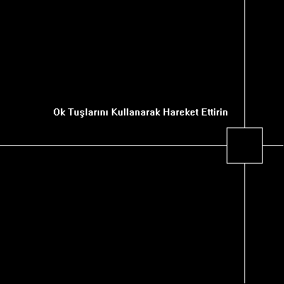

#include <graphics.h>

#include <stdio.h>

int main(int argc, char \*argv[])

{

initwindow(400,400,"6. Klavye Kontrolleri",0,0);

int kx=175;

int ky=175;

while(1){

cleardevice();

// Klavye Kodları

if (GetAsyncKeyState(VK\_UP)) ky-=5;

if (GetAsyncKeyState(VK\_DOWN)) ky+=5;

if (GetAsyncKeyState(VK\_LEFT)) kx-=5;

if (GetAsyncKeyState(VK\_RIGHT)) kx+=5;

if (GetAsyncKeyState(VK\_SPACE)) {kx=175;ky=175;}

// Animasyon Kodları

if (kx<0) kx=350;

if (kx>350) kx=0;

if (ky<0) ky=350;

if (ky>350) ky=0;

// Çizim Kodları

outtextxy(75,150, "Ok Tuşlarını Kullanarak Hareket Ettirin");

line(kx+25,0,kx+25,ky); line(kx+25,400,kx+25,ky+50);

line(0,ky+25, kx,ky+25); line(400,ky+25, kx+50,ky+25);

rectangle(kx,ky,kx+50,ky+50);

// Arabellek Değişimi ve Bekleme Kodu

swapbuffers();

delay(40);

}

return EXIT\_SUCCESS;

closegraph();

}

**Hayal gücünün sınırlarını aşma vakti geldi.**